**2 ЛАБОРАТОРНАЯ РАБОТА №2**

**«ИССЛЕДОВАНИЕ МЕХАНИЗМА ВИРТУАЛЬНЫХ ФУНКЦИЙ»**

**2.1 Цель работы**

Приобретение практических навыков при написании объектно-ориентированных программ с использованием механизмов наследования и виртуальных функций. Освоение особенностей отладки объектно-ориентированных программ.

**2.2 Вариант задания – 8**

Требуется создать абстрактный базовый класс - число с виртуальной функцией изменения знака числа. Создать производные классы: целое (int), вещественное (double) и комплексное (float, float). Для заданной иерархии описать классы, конструкторы и деструктор, функции ввода и вывода информации на экран. Базовый класс определить как абстрактный, а заданную функцию — как чисто виртуальную в базовом классе и переопределить ее в остальных классах иерархии. Проиллюстрировать корректную работу виртуальных функций и механизма наследования.

**2.3 Ход работы**

2.3.1 В программе создан абстрактный класс Number в котором содержится виртуальная функция, меняющая знак перед числом. Далее созданы 3 класса – наследника в каждом из которых есть по 2 конструктора, деструктор, функции ввода и вывода числа а также виртуальная функция. В функции main проведены действия с объектами этих трёх классов.

2.3.2 Написана программа на С++ согласно вышеописанного алгоритма.

#include <iostream>

#include <windows.h>

using namespace std;

class Number {

public:

virtual void change_the_sign() = 0;

};

class Int_Number : public Number {

int i;

public:

Int_Number() { i = 0; cout << "Int_Number - конструктор по умолчанию" << endl; }

Int_Number(int num) { i = num; cout << "Int_Number - конструктор c параметрами" << endl; }

~Int_Number() { cout << "Int_Number - деструктор" << endl; system("pause"); }

void input_int(int num) { i = num; }

void show_int() { cout << "Целое число: " << i << endl; }

void change_the_sign() override {

if (i == 0) return;

i = -i;

}

};

class Double_Number : public Number {

double d;

public:

Double_Number() { d = 0; cout << "Double_Number - конструктор по умолчанию" << endl; }

Double_Number(double num) { d = num; cout << "Double_Number - конструктор c параметрами" << endl; }

~Double_Number() { cout << "Double_Number - деструктор" << endl; }

void input_double(double num) { d = num; }

void show_double() { cout << "Double число: " << d << endl; }

void change_the_sign() override {

if (d == 0) return;

d = -d;

}

};

//flout real, imaginary;

class Complex_Number : public Number {

float real, imagin;

public:

Complex_Number() { real = imagin = 0; cout << "Complex_Number - конструктор по умолчанию" << endl; }

Complex_Number(float num1, float num2) { real = num1; imagin = num2; cout << "Complex_Number - конструктор c параметрами" << endl; }

~Complex_Number() { cout << "Complex_Number - деструктор" << endl; }

void input_Complex(float num1, float num2) { real = num1; imagin = num2; }

void show_Complex() { cout << "Complex число: " << real << " + " << imagin << "i" << endl; }

void change_the_sign() override {

if ((real == 0) && (imagin == 0)) return;

real = -real; imagin = -imagin;

}

};

int main()

{

SetConsoleCP(1251);

SetConsoleOutputCP(1251);

cout << "Здравствуйте!" << endl;

Number *obj;

Int_Number obj1;

obj1.show_int();

obj = &obj1;

int num;

cout << "Введите целое число и мы его сделаем противоположным знаком :)" << endl;

cout << " -> "; cin >> num;

obj1.input_int(num);

obj1.show_int();

obj->change_the_sign();

obj1.show_int();

Double_Number obj2;

obj2.show_double();

obj = &obj2;

double num2;

cout << "Введите double число и мы его сделаем противоположным знаком :)" << endl;

cout << " -> "; cin >> num2;

obj2.input_double(num2);

obj2.show_double();

obj->change_the_sign(); //изменили знак

obj2.show_double();

Complex_Number obj3;

obj3.show_Complex();

obj = &obj3;

float num3, num4;

cout << "Введите два числа типа flout; это будет комплекное число, где" << endl;

cout << "первое число - реальная часть, а второе число мнимая часть" << endl;

cout << " -> "; cin >> num3;

cout << " -> "; cin >> num4;

obj3.input_Complex(num3, num4);

obj3.show_Complex();

obj->change_the_sign(); //изменили знак

obj3.show_Complex();

system("pause");

return 0;

}

2.3.3 Выполнена отладка программы.

Результаты тестирования отображены на рисунке 2.1. На изображении видно как мы вводим число, и оно выводится с обратным значением.

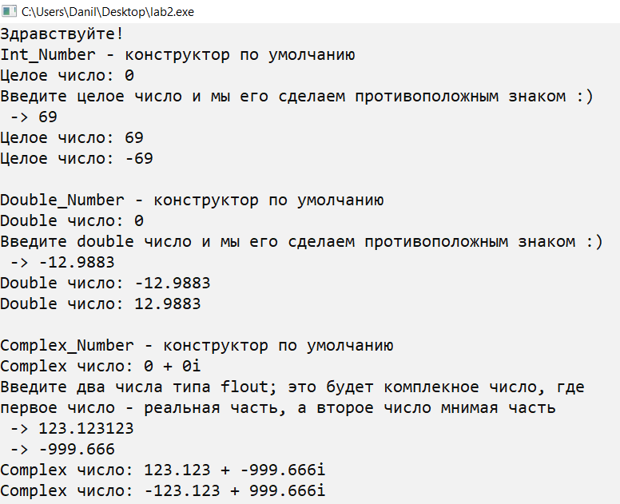

Рисунок 2.1 – Работа с программой

Результаты тестирования полностью соответствуют ожиданиям.

**Выводы**

В ходе выполнения данной лабораторной работы были получены навыки разработки программ, использующих виртуальные функции, абстрактные классы. Было изучено такое явление, как полиморфизм. Закреплены навыки разработки и отладки программ, использующих классы и объекты. Полученные во время разработки навыки помогут разрабатывать более сложные программы с использованием классов и объектов, более эффективные по времени выполнения алгоритмы.